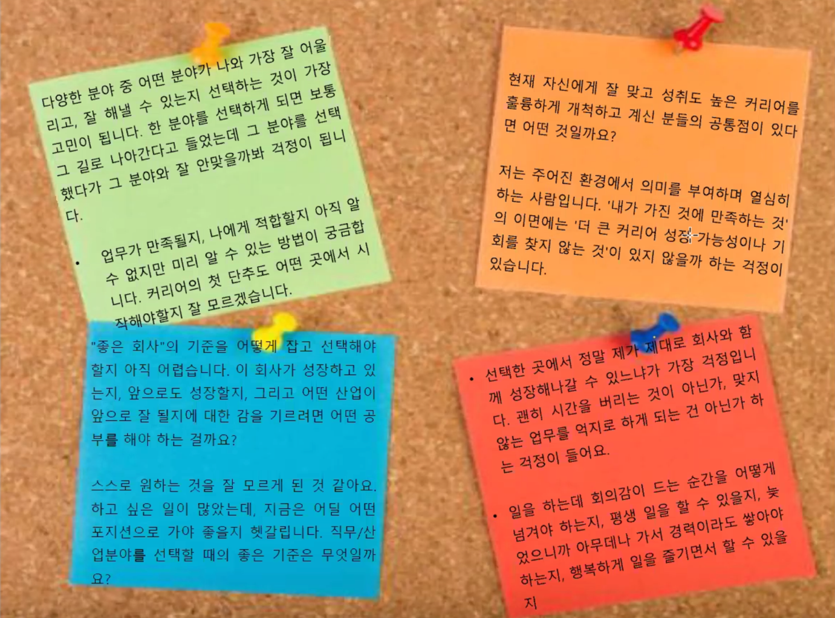

원하는 곳에서 일하기 위해 반드시 기억해야 할 것은?

나에 대한 이야기가 주.

내가 무엇을 원하는 지 알고 있어야 한다. 하지만 이것은 매우 어렵다.

연애하고 비슷하다고 생각해도 좋다.

내가 원하는 걸 명확히 밝히고, 오해가 쌓이지 않도록 지속적인 소통, 그리고 상대방에 대한 꾸준한 관심.

취업을 할 때만 고민하지 말고, 취업하고 나서도 계속 관심을 가져야 한다.

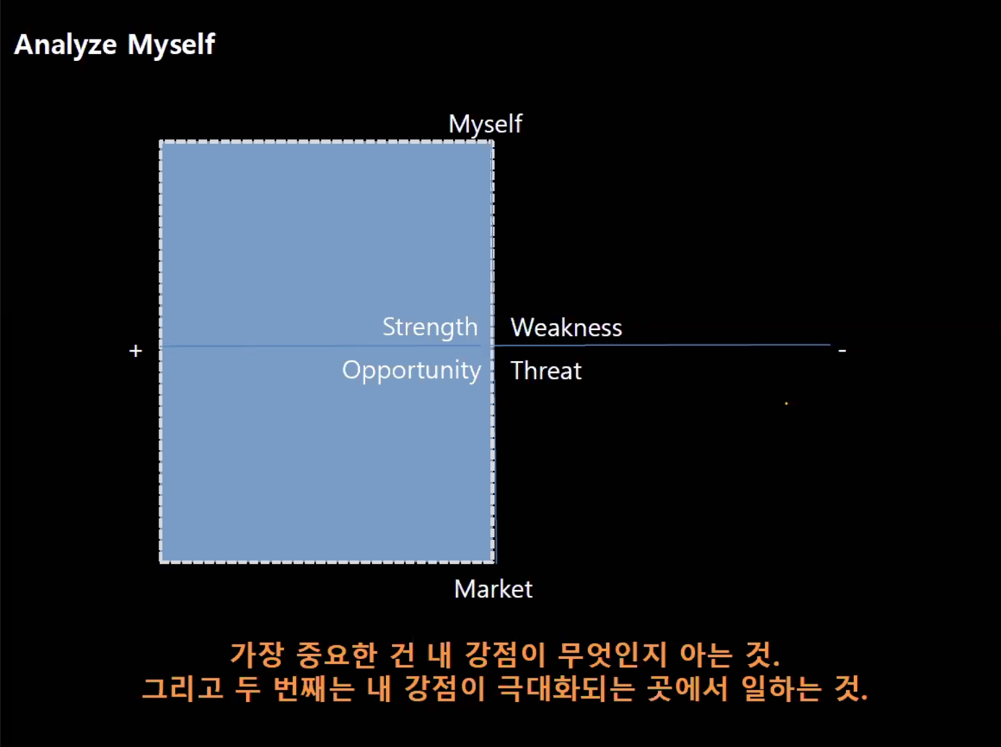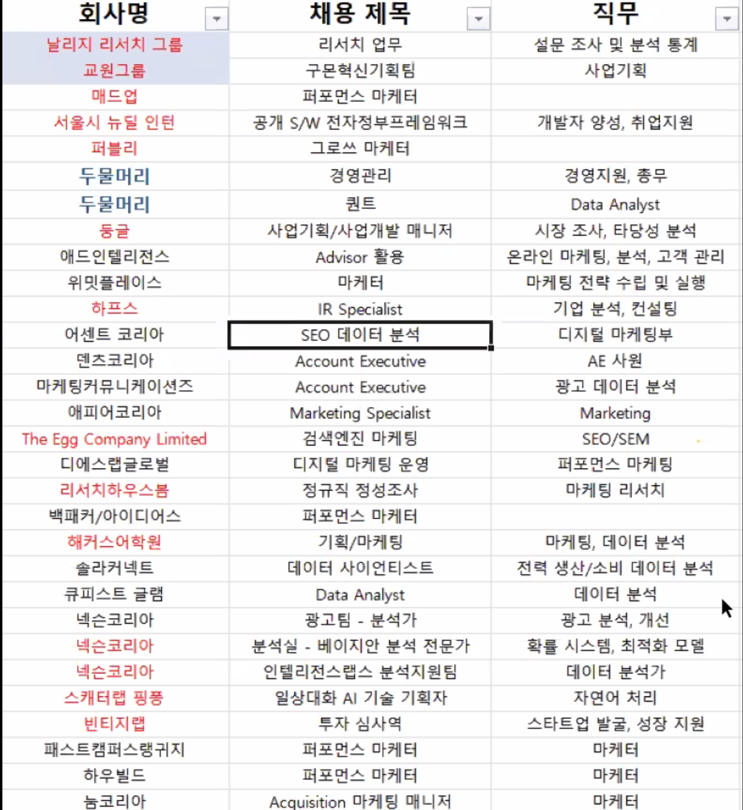

관심있는 산업 > 관심있는 직무로 좁혀서 생각해보면 좋다.



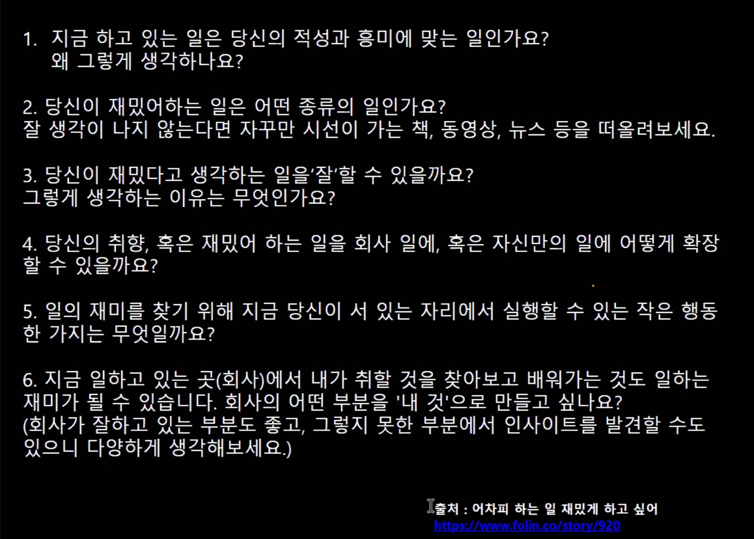

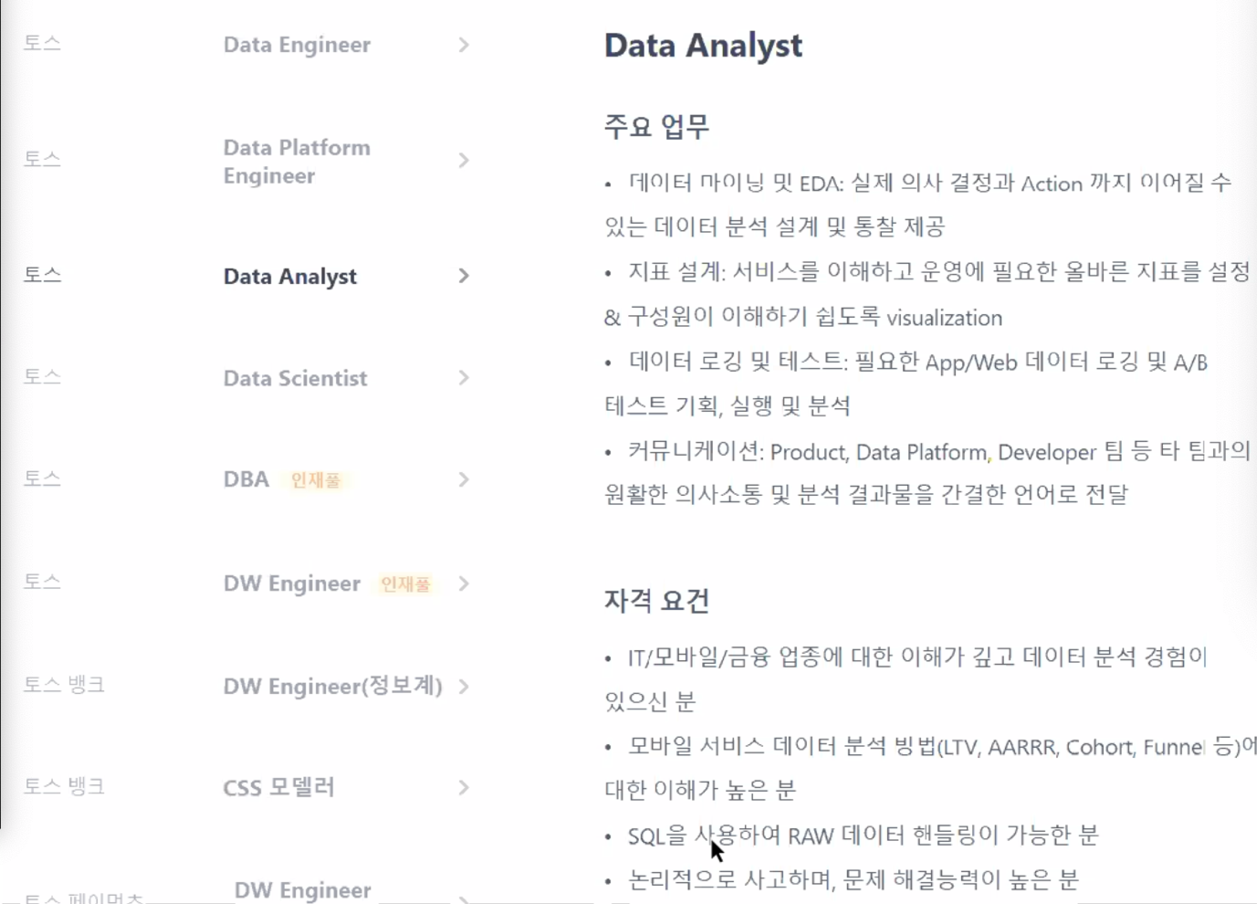

JD(Job Description)을 읽어보는 것이 좋다.



성장이 중요한데, 성장하는 조직에 가야한다. 쉬운 얘기지만 성장하지 않는 조직에 많이들 간다

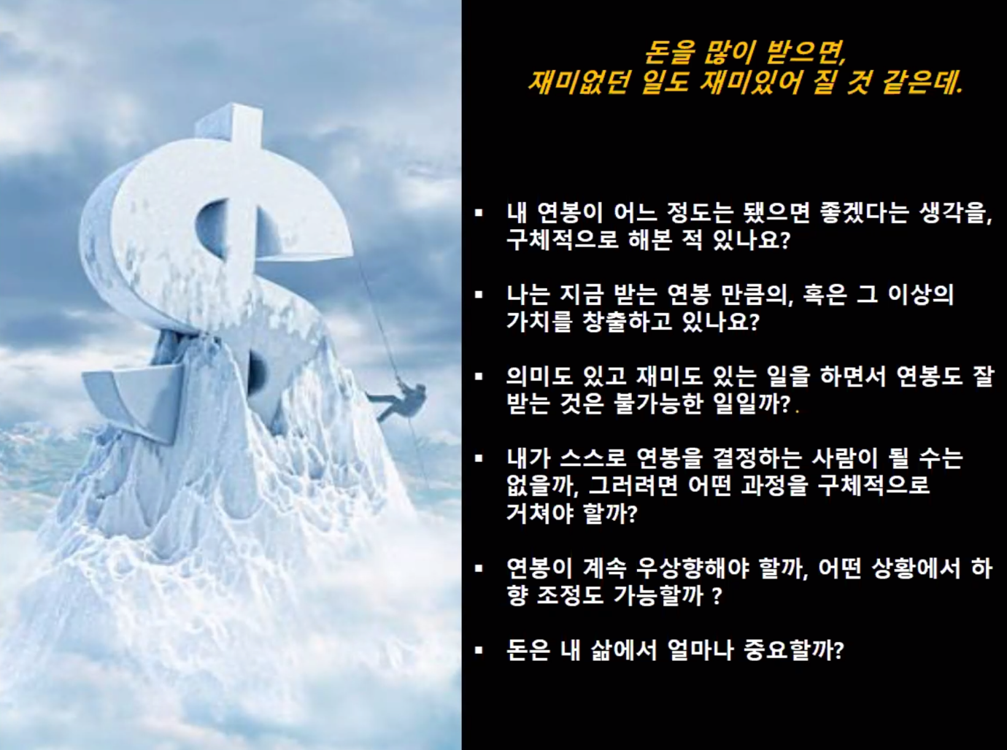

워라밸 관련 질문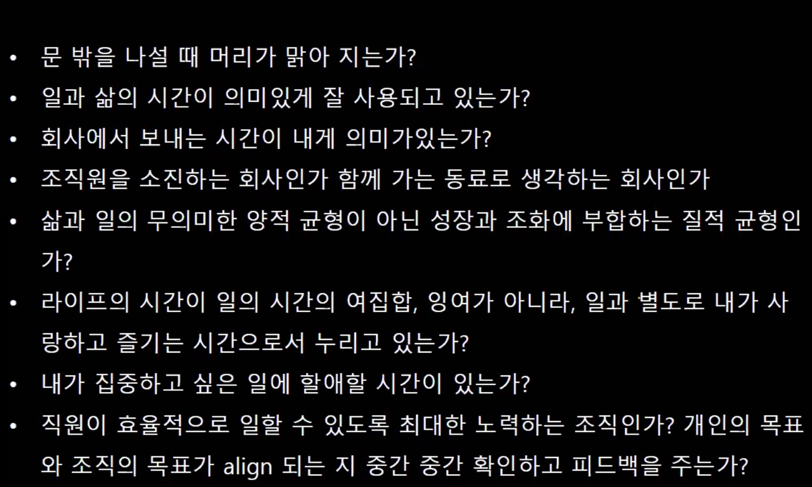



회사의 사이클이 어떤지를 보고 움직이는 게 필요하다. 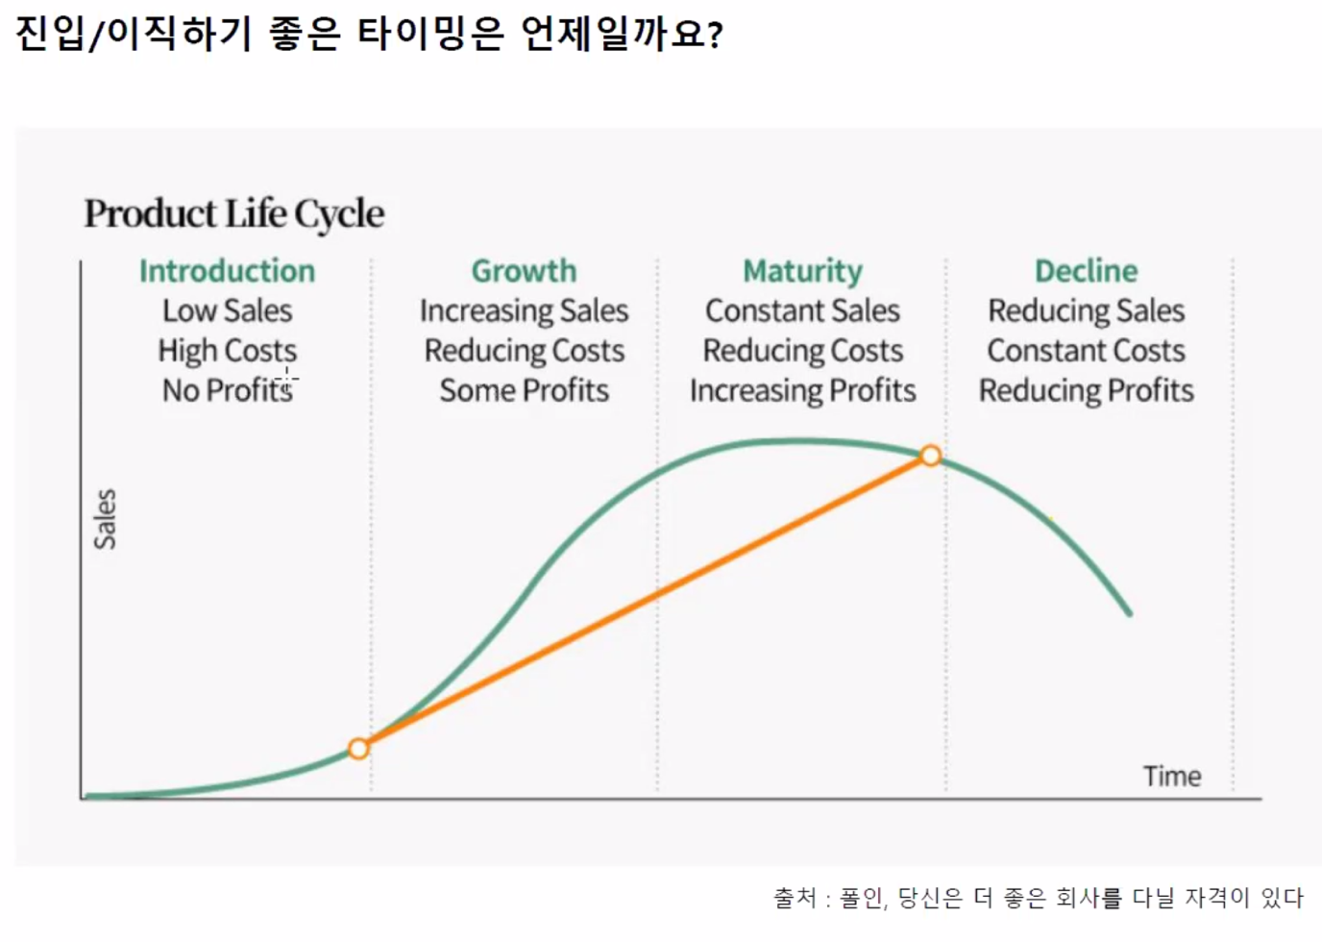



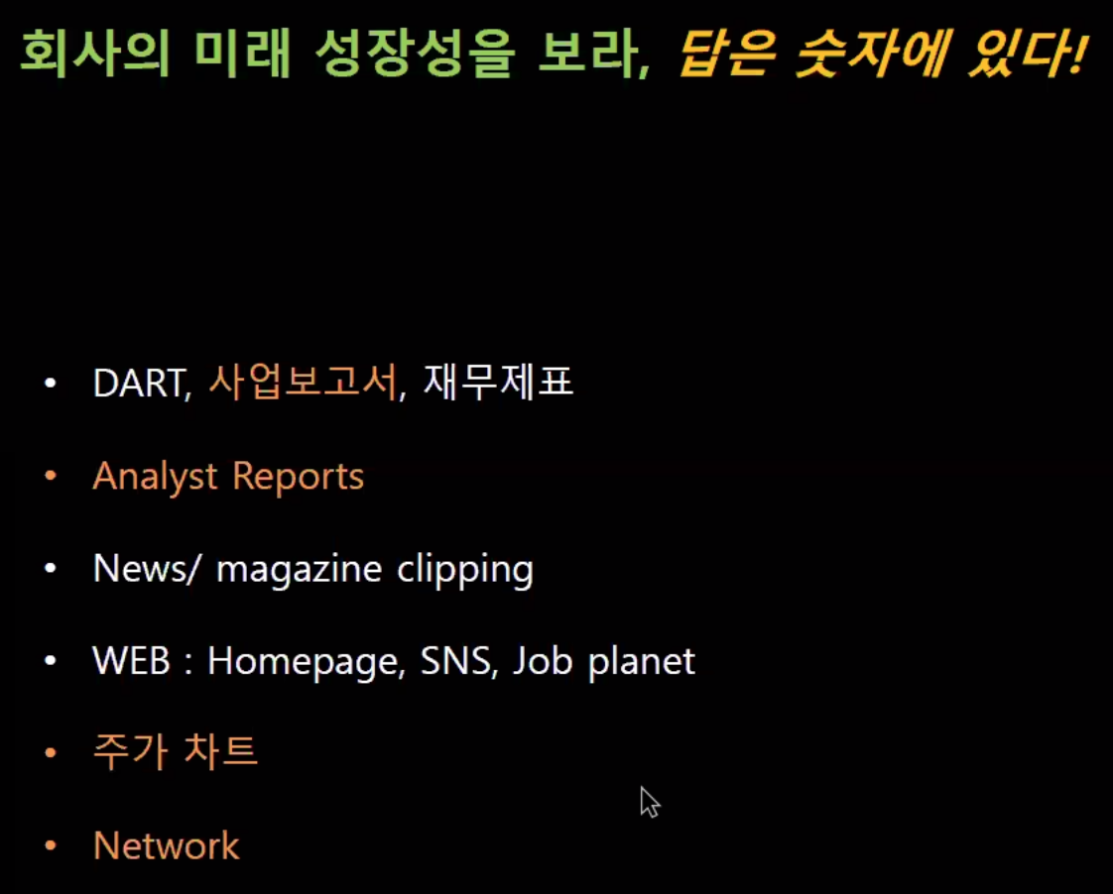

스타트업을 볼 때 가장 중요한 것

* 시장의 성장성
* 대표(SNS, 데모데이, 컨퍼런스 등등)

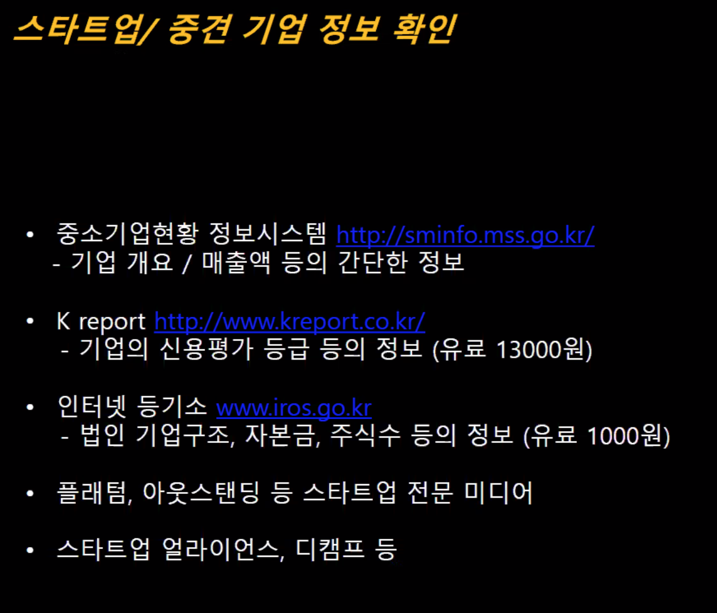

<https://startupall.kr/map/>

비즈니스 모델의 탄생 – 책

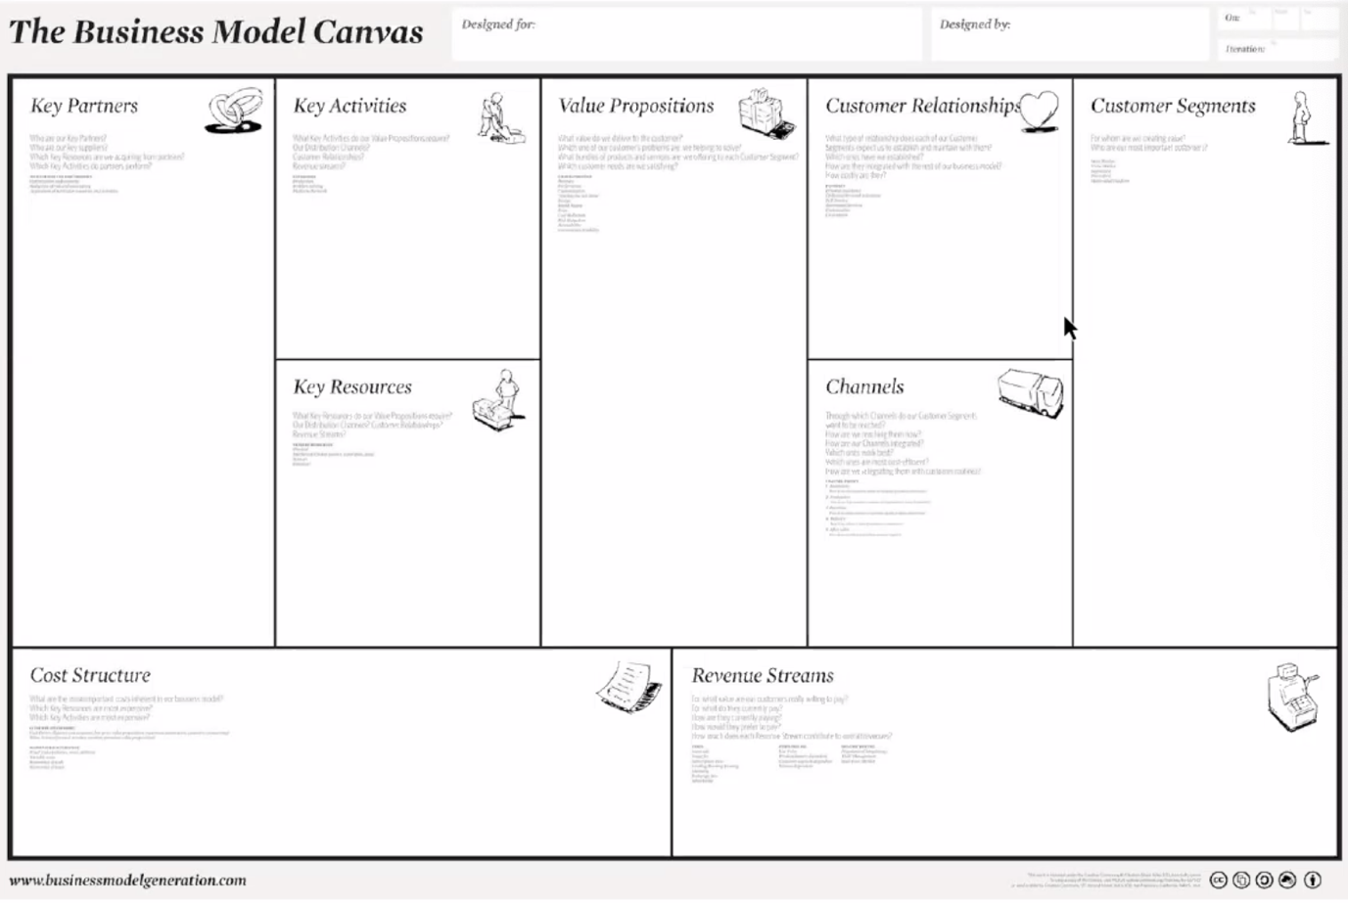

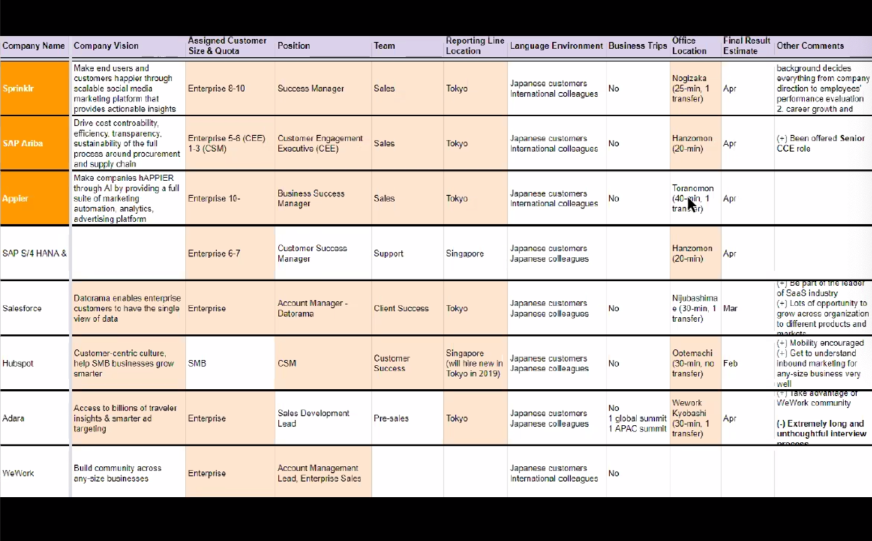

Glassdoor 평

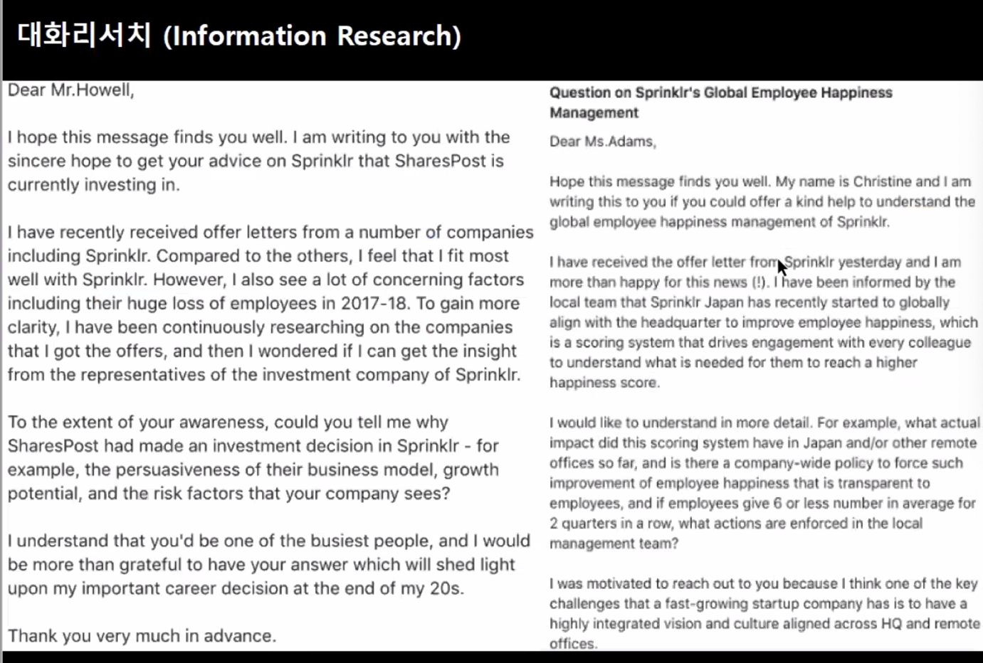

스타트업은 더더욱 사람이 전부다.

대기업과 같은 시스템이 없기 때문에 어떤 사람이 모이느냐에 따라서 굉장히 달라진다.

선택 받아야 되는 것이 아니라, 이 회사에서 무엇을 볼 것인지를 고민해야 한다.

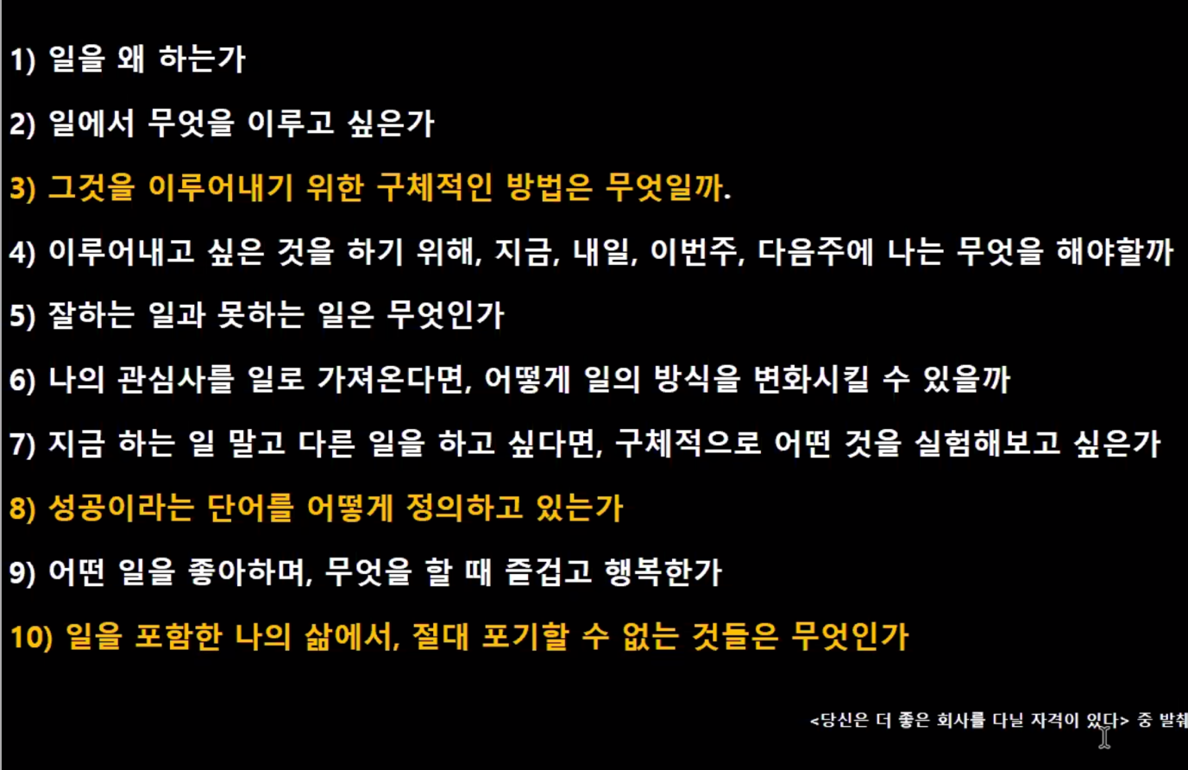

회사 바깥에서 어떤 변화가 일어나고 있는지 인지해야 한다.

문제 정의가 제대로 되어야 문제 해결이 가능하다.

. 그동안의 경험에서 성과가 좋았던 일은 어떤 종류의 일인가요?

2. 당신은 무엇을 잘 하는 사람인가요? 어떤 종류의 일을 잘하는 분인가요?

3. 당신의 강점은 지금 하는 일에 잘 연결되고 있나요? 왜 그렇게 생각하나요?

4. 당신이 잘하는 일의 핵심 키워드 3가지를 꼽는다면 무엇인가요?

5. 나의 강점을 새로운 일에 연결한다면, 연결고리는 무엇일까요?

6. 전문성에 대해 어떻게 생각하세요?

당신의 전문성은 무엇일까요? https://www.folin.co/story/935

https://www.viacharacter.org/survey/account/register

여기 강점 검사 무료 있고, 강점 혁명이라는 책을 사면 그 안에 더 자세한 검사 가능 합니다.

naieekim081206@gmail.com